Солнышко

Массаж подушечек пальцев. Большой палец ставится на ноготь массируемого пальца, а остальные пальцы прижимают подушечку снизу, разминая ее.
На каждую строчку – разминание подушечки одного пальца.

Правая рука
Просыпайся, глазок! мизинец
Просыпайся, другой! безымянный
Поздороваться солнышко средний
Вышло с тобой! указательный
Посмотри, большой
Левая рука
Как оно улыбается! большой
Новый день, новый день указательный
Начинается! средний
Просыпайся, глазок! безымянный
Просыпайся, другой! мизинец

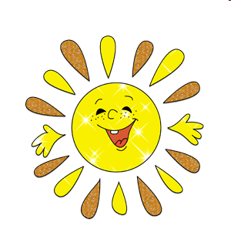
Репка

«Вытягивание» пальцев за ногтевые фаланги.

Правая рука
Тянут, тянут мизинец
бабка с дедкой безымянный
Из земли средний
большую репку: указательный
«Вот пришла бы большой
Левая рука
наша внучка, большой
Помогла б указательный
собака Жучка. средний
Где же кошка, безымянный
мышка-крошка? мизинец
Хоть держалась крепко, пальчики обеих рук
ребенка сжать в кулачки
Вытянута репка! похлопать в ладоши
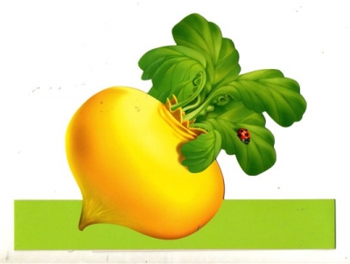

Котик

Массаж фаланг пальцев. Направление массажных движений – от ногтевых фаланг к основанию пальцев.
На каждое слово – разминание одной фаланги.

Правая рука
Как у нашего кота мизинец
Шубка очень хороша, безымянный
Как у котика усы средний
Удиви-тельной красы, указательный
Глаза смелые, большой
Левая рука
Зубки белые. большой
Пошел котик на Торжок, указательный
Купил котик пирожок, средний
Пошел котик на улочку, безымянный
Купил котик булочку. мизинец

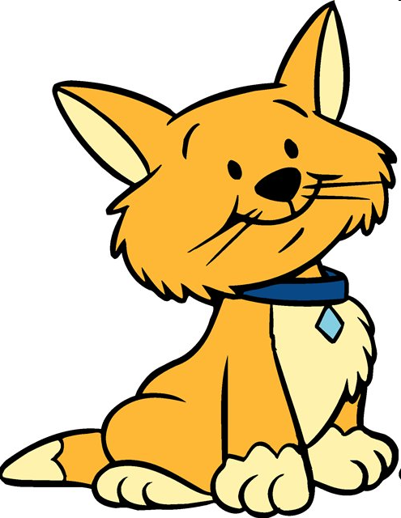
По книге О. Крупенчук «Пальчиковые игры»

Пальцы помогают говорить
О мелкой моторике в последнее время говорится много. И это не случайно. Ученые пришли к выводу, что формирование устной речи ребенка начинается тогда, когда движения пальцев рук достигают достаточной точности. Другими словами, формирование речи совершается под влиянием импульсов, идущих от рук. Кроме того, доказано, что и мысль, и глаз ребенка двигаются с той же скоростью, что и рука. Значит, систематические упражнения по тренировке движений пальцев являются мощным средством повышения работоспособности головного мозга. Результаты исследований показывают, что уровень развития речи у детей всегда находится в прямой зависимости от степени развития тонких движений пальцев рук.
Предлагаем Вашему вниманию несколько пальчиковых игр для малышей. Стихи, сопровождающие массажные движения пальцев рук, формируют и совершенствуют чувство ритма. Они учат ребенка слышать рифму, ударения. Чувство ритма важно для запоминания стихов. Попробуйте сами подобрать другие тексты к играм. Предлагаемые упражнения без предметов, поэтому их можно использовать где и когда угодно (при пробуждении малыша, на прогулке, в транспорте, в очереди, где нечем занять ребенка).
